

ImageS项目可行性研究报告

|  |  |
| --- | --- |
| 班级： | 计科1604 |
| 小组成员： | 赖思羽 16281165  王晓云 16281174  扎西拉姆 16281179  郑晖 16281183 |
| 日期： | 2019年4月7日 |

目录

ImageS项目可行性研究报告 1

1. 引言 3

1.1. 编写目的 3

1.2. 项目简介 3

1.3. 项目背景 3

1.4. 项目特色 4

1.5. 参考资料 4

2. 可行性研究的前提 5

2.1. 设备要求 5

2.2. 与第三方平台接口 5

2.3. 用户特点 5

2.4. 假定和约束 5

3. 主要功能需求 6

3.1. 浏览模块 6

3.2. 社交模块 7

3.3. 个人主页管理模块 8

3.4. 账户管理模块 9

4. 其他需求 10

4.1. 用户体验 10

4.2. 法律限制 10

4.2.1. 版权限制 10

4.2.2. 内容限制 11

5. 开发计划 11

6. 名词解释 11

7. 结论 12

8. 版本历史 12

# 引言

## 编写目的

文档旨在对“ImageS”项目进行详细的说明。本文档将会阐明项目的特色和特点、相关运行环境、使用流程、对于使用本软件用户做的必要假设、系统与其他系统的接口和其他的技术特点特性等。

本文档主要受众为项目的开发者和项目相关⼈员,并且将会提交给项目组进行审核。

## 项目简介

项目名称“ImageS”，为“Image Share”（图片分享）的缩写。本项目是一个图片素材分享网站，用户通过找到符合自己品味的图片，从而找到与自己品味相投的同伴，彼此之间建立社交圈，一同分享符合自己品味的图片，相当于进一步形成不同风格的图库。

本网站主要包括四大模块：

1. 个人主页管理模块——用户可以在个人主页上传图片，并以专辑的形式归类图片，同时以管理员的 身份管理讨论小组。
2. 社交模块——用户可以收藏、评论、分享别人的图片，关注好友动态，并且针对感兴趣的话题发起 讨论小组。
3. 浏览模块——查看个人主页，并且查看网站反馈的图片资源。
4. 账户管理模块——用户注册登录获得修改个人信息的权限。

## 项目背景

市场上现有的搜索引擎针对文字搜索已经能达到很高的精度，然而对于图片搜索的技术仍旧不是很令人满意，虽然已经有类似于“以图找图”的应用推广，也只能找到一部分图片。本软件可以把平时用户喜欢的图片完整地分门别类搜集起来，并且在一定程度上缩小了图片搜索的范围，更能为用户的使用提供方便。

市场上现有的以图片分享为主要媒介的社交软件（如Instagram、微信朋友圈等），主要聚焦于社交。以摄影作品分析为核心的图虫等软件，受众较少，且目前存在一些数据造假现象。本软件以各类图片分享为主，门槛低，受众多，社交为辅，功能齐全。

除此之外，与第三方平台的接口支持这些图片快速的转发传播，使得用户在网站之外的地方也能获取网站中的图片资源。

## 项目特色

人们遇到喜欢的图片时会希望保存到某地以备将来使用，并且希望能够网罗相关主题的图片素材并且查看志同道合的朋友的图片开阔视野，这一需求对于前端开发人员或者设计师来说尤为重要。我们希望通过开发这个网站满足此类用户的需求，为用户提供分享和发现图片的平台。

本项目主要具有以下特色：

* 搜索图片——当今的浏览器文字搜索的准确率远远高于图片的准确率，本网站希望开发一款专门针对图片标签的搜索算法，以更高比例的图片精确度满足用户需求。另外，针对专业开发人员， 在搜索框中可以直接输入正则表达式来简化搜索关键字。
* 推荐图片——每次用户打开网站的时候，如果是注册用户，网站将会根据该用户的搜索历史纪录自动推荐相关标签的图片。
* 建立小组——用户可以通过建立小组的方式与他人交流相关主题的看法，或者分享更多更有价值的图片。

## 参考资料

1. 《软件工程导论（第六版）》，张海藩、牟永敏编著，清华大学出版社。

# 可行性研究的前提

## 设备要求

1. 浏览器要求：Safari 6.2.1 及以上版本, Chrome 47.0.2526.107 及以上版本, FireFox 43.0.2.5833 及以上版本。
2. CPU：Intel Core i5以上，AppleA4以上，主频 1GHz 以上，X86 / ARM 架构
3. 主存:512M 以上
4. 系统要求：Windows 7、iOS 7.0及以上版本
5. 数据库：MySQL 5.6以上
6. 图片格式：PNG, BMP, JPEG, JPG 等常见图片格式

## 与第三方平台接口

1. 微信公众开发平台接口API

2. 腾讯QQ接口API

3. 新浪微博接口API

## 用户特点

1. 针对人群包括经常用到图片素材的前端开发人员和设计人员，热爱图片收藏和品鉴的年轻人等。
2. 用户会经常性的访问该网站，上传图片或收藏图片，每天会访问多次网站。
3. 用户之间的互动比较强，经常互访对方主页或收藏对方图片。

## 假定和约束

**开发条件**：成员自备开发使用电脑，并配置相关开发环境

**经费支持**：无经费支持

**设计成本**：自行承担设计成本

**软件过程**：瀑布模型

# 主要功能需求

本系统拥有四个主要的业务流程，包括浏览业务、社交业务、个人主页管理业务、账户管理业务，以下分别进行展示说明。

## 浏览模块

* 搜索：用户可以输入关键词在网站内找到对应主题标签的图片，支持模糊搜索和正则表达式搜索，网站将会根据特定的算法返回匹配程度最高的图片。
* 推荐：用户在浏览图片时，网站会根据内置的推荐算法为用户推荐当前热门图片和最新图片，也会推荐与该图片标签相关联的专辑和小组等，使用户第一时间获得最丰富的资源。
* 查看个人主页：用户在登录后可以查看之前收藏的照片、分类好的专辑以及自己所在小组的动态。

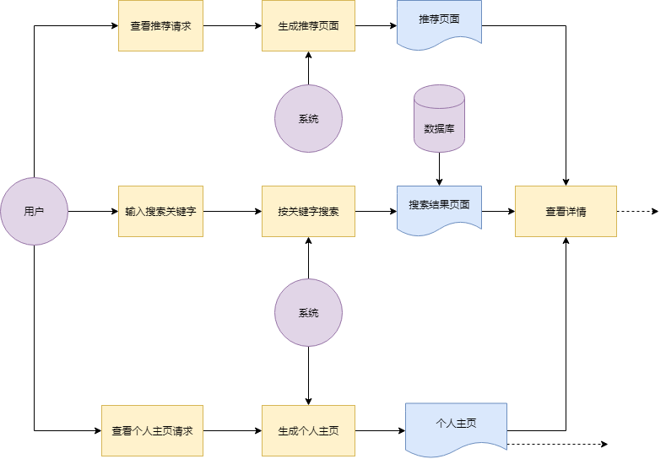

## 社交模块

* 点赞并收藏他人图片：当在社区中看到其他人主页当中喜欢的图片时，可以通过点赞增加该图片热度，也可以一道收藏到个人主页当中。
* 分享：喜欢的图片可以通过平台接口分享到其他社交平台，分享时需要用户通过扫描二维码或者输入账号密码的方式首先登录其他平台。
* 发起小组：用户可以针对自己感兴趣的话题发起小组，其他用户如果感兴趣的话可以申请加入该小组一起讨论。
* 关注好友：可以通过添加对方为好友来实时得知对方的动态，同时还可以给好友留言或者点赞。
* 评论：针对每一张图片用户都可以发表评论，发表的评论数也会和图片的热度有关联。

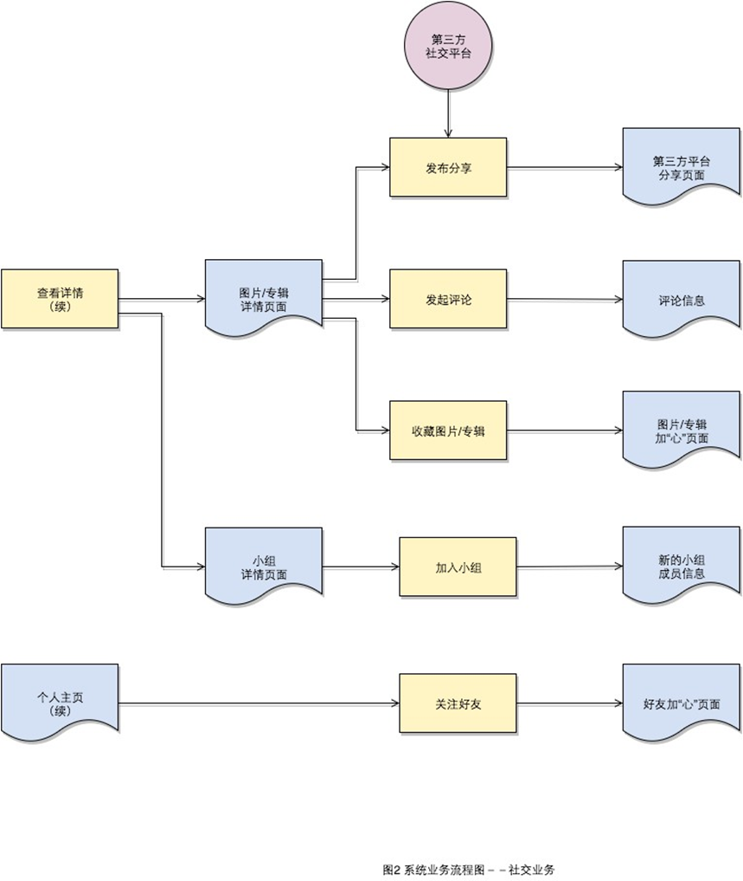

## 个人主页管理模块

* 上传照片：用户可以把自己喜欢的图片上传到个人主页中保存，上传图片时可能涉及版权的问题，并且需要用户为该图片添加标签以便后续操作的进行。
* 新建专辑：根据个人主页中图片标签主题的不同，用户可以建立不同的专辑分类保存。
* 管理专辑：将新添加的图片按类别放入专辑中，添加新类别名称的专辑，删除弃用的专辑，以专辑 的形式分享图片。
* 管理好友：将经常互动的好友在联系列表中置顶，其他好友按照自定义类别分组，也可以屏蔽或拉 黑部分恶意好友。
* 管理图片：为图片添加标签、分类、分享，新增图片，删除图片。

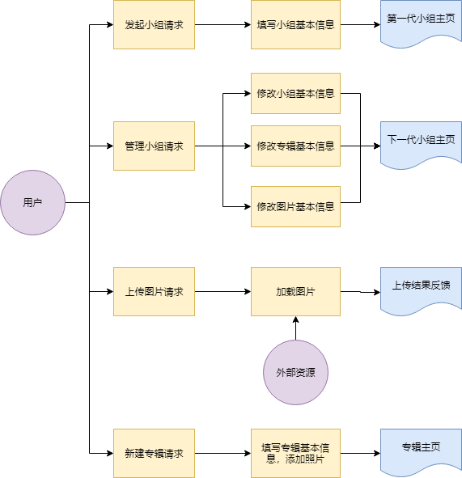

## 账户管理模块

* 登录/注册：用户可以选择注册登录成为该网站的成员，建立个人主页，在网站上与其他用户进行互动。注册用户在登录时如果密码错误输入3次以上，系统将自动开启纠错模式，检验用户合法性。未注册用户只可以选择直接浏览下载图片，并且下载的次数有限制。
* 修改个人信息：注册用户在成功登录之后可以修改个人模块有关的一切信息。

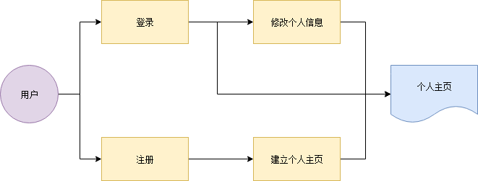

# 其他需求

## 用户体验

本应用作为精美图片的分享平台，应当关注平台的易用性、访问的流畅性和推荐的精确性。在界面设计上，应当尽可能简洁明了、分类清晰，能方便的进行功能性操作，让用户能关注于图片浏览本身。在图片的加载和数据库查询上，应尽可能高效，避免卡顿造成的困扰。在推荐算法的设计上，应充分利用和准确分析大数据，根据用户查询、收藏历史，为用户精确地定向推荐相关图片、专辑。

## 法律限制

### 版权限制

本网站致力于打造开放的高质量图片分享交流社区，不涉及任何盈利目的。我们鼓励用户充分利用本应用自由地张贴和共享自己的信息。用户可以自由张贴图片等内容，但这些内容必须位于公共领域内，或者用户本人拥有这些内容的使用权。同时，用户不应在自己的个人主页 或社区中张贴其他受版权保护的内容。我们如果收到按下述程序提起的正式版权投诉，将会删除这些内容。用户对于其创作并在本应用平台上发布的合法内容依法享有著作权及其相关权利。

### 内容限制

用户在使用本应用提供的服务过程中，必须遵循国家的相关法律法规，不得利用本平台，发布危害国家安全、色情、暴力、凶杀、恐怖等非法内容；不得利用本平台发布含有虚假、有害、胁迫、侵害他人隐私、骚扰、侵害、中伤、粗俗、或其它道德上令人反感的内容。参见相关法规。

用户使用本应用的行为若有任何违反上述条款的情形时，本应用有权直接删除该等违反条款之内容。用户影响系统总体稳定性或完整性的操作可能会被暂停或终止，直到问题得到解决。

# 开发计划

|  |  |  |
| --- | --- | --- |
| 任务 | 人数 | 时间周期 |
| 可行性研究 | 2 | 3.27~4.7 |
| 需求分析 | 2 | 4.8~5.12 |
| 设计 | 4 | 5.13~5.20 |
| 编码和单元测试 | 4 | 5.21~6.17 |
| 综合测试 | 4 | 6.18~6.30 |

表 1 开发计划

# 名词解释

**正则表达式：**正则表达式是对字符串操作的一种逻辑公式，就是用事先定义好的一些特定字符、及这些特定字符的组合，组成一个“规则字符串”，这个“规则字符串”用来表达对字符串的一种过滤逻辑。

**模糊搜索：**“模糊检索”是与“精准搜索”相反的一个概念，是指搜索系统自动按照用户输入关键词的同义词进行模糊检索，从而得出较多的检索结果。

**分布式存储：**分布式存储系统，是将数据分散存储在多台独立的设备上。传统的网络存储系统采用集中的存储服务器存放所有数据，存储服务器成为系统性能的瓶颈，也是可靠性和安全性的焦点，不能满足大规模存储应用的需要。分布式网络存储系统采用可扩展的系统结构，利用多台存储服务器分担存储负荷，利用位置服务器定位存储信息，它不但提高了系统的可靠性、可用性和存取效率，还易于扩展。

**聚合关系：**在链条的某一环节上能够相互替换的符号具有某种相同的作用，它们自然聚集成群。它们彼此的关系称为聚合关系。

# 结论

从以上分析可以看到，ImageS项目在技术、操作和应用上都有充分的可行性，可投资人力和物力进行开发。

# 版本历史

|  |  |  |  |
| --- | --- | --- | --- |
| 版本 | 编写日期 | 说明 | 参与人员 |
| 0.1 | 2019-04-06 | 初稿 | 郑晖、赖思羽 |
| 0.2 | 2019-04-07 | 系统流程图 | 王晓云 |
| 0.3 | 2019-05-12 | 修改项目名等、定稿 | 赖思羽、王晓云、郑晖 |
| 0.4 | 2019-06-11 | 添加版本历史 | 郑晖 |

表 2 版本历史